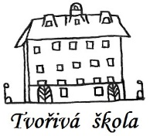
Základní škola a Mateřská škola, Nová 5,
České Budějovice 370 01

Objednávka č. 263/2022

Objednáváme u Vaší společnosti: SCIT s.r.o., Lidická tř.119/15, 370 07 České Budějovice, dodání a instalaci interaktivní tabule s laserovým projektorem.

Předpokládaná cena celkem: 138 533 Kč včetně DPH (21%)

Ing.Bc.Vítězslav Ilko
ředitel školy
V Českých Budějovicích 30.12.2022

ZÁKLADNÍ ŠKOLA a MATEŘSKÁ ŠKOLA, NOVÁ 1871/5, ČESKÉ BUDĚJOVICE 370 01
www.zsnovacb.cz

